- CONTENIDOS: La defensa de la mujer en la poesía de Sor Juana Inés de la Cruz.

GUÍA N°1
Actividades:
- Lee el siguiente texto y descubre quién era Sor Juana Inés de la Cruz y su contexto de producción:
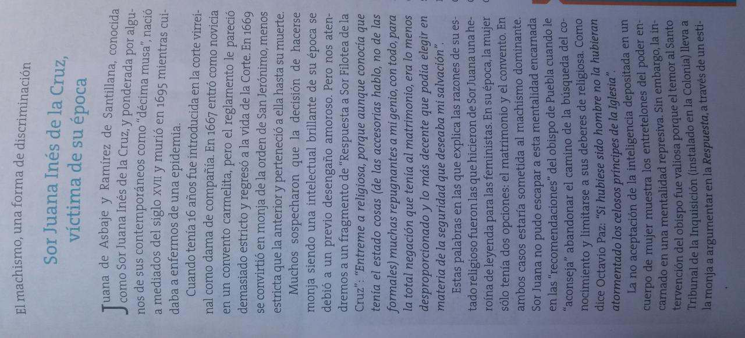
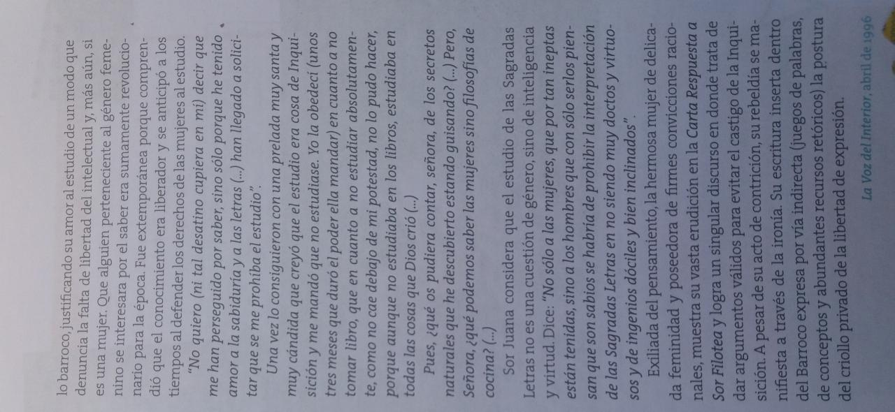

¡Para reflexionar!
¿Tenía la mujer los mismos derechos que el hombre en la época colonial? ¿Cuál era su rol social? ¿Podía acceder al conocimiento como en la actualidad?

¡Es hora de trabajar!
- Lee el soneto de Sor Juana y descubre qué reclama una mujer intelectual a la sociedad de la época respondiendo a las siguientes preguntas eligiendo la opción correcta:
- ¿Qué le reprocha al mundo?
La adhesión a las vanidades – Adhesión al entendimiento – Adhesión a ambas cosas.
- ¿A qué aspira la autora?
Alcanzar fama y riqueza - Alcanzar el conocimiento - Alcanzar reconocimiento y respeto.

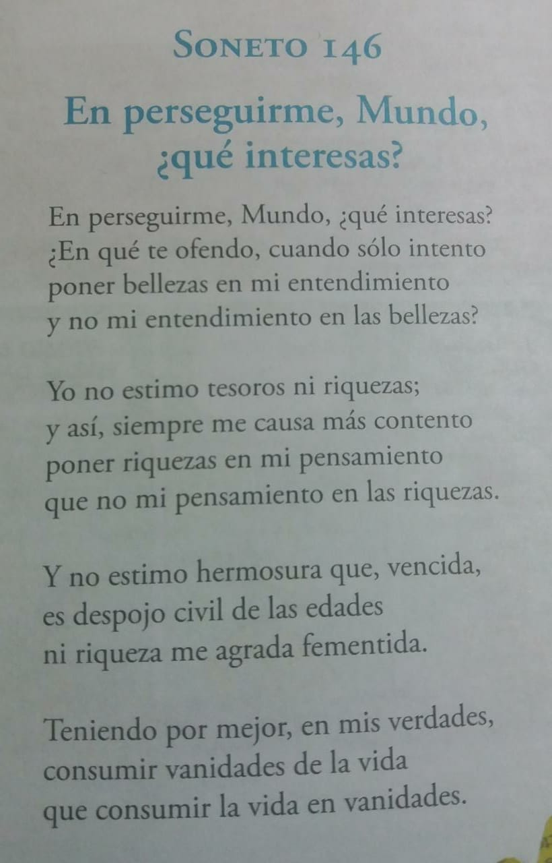

¡Conectemos con otros textos!
Compara la postura de Sor Juana, una mujer criolla del siglo XVII, con algunos consejos a las mujeres publicados en un folleto del año 1953 en España. Este texto se entregaba a todas las mujeres que hacían el Servicio Social en la Sección Femenina, algo así como un servicio militar para aprender las tareas de la casa.

- ¡Para Reflexionar! (no hace falta que formulen una respuesta por escrito)
- ¿Según el folleto cuál era el rol de la mujer de esa época?
- ¿Qué valores se resaltan en las mujeres del folleto?

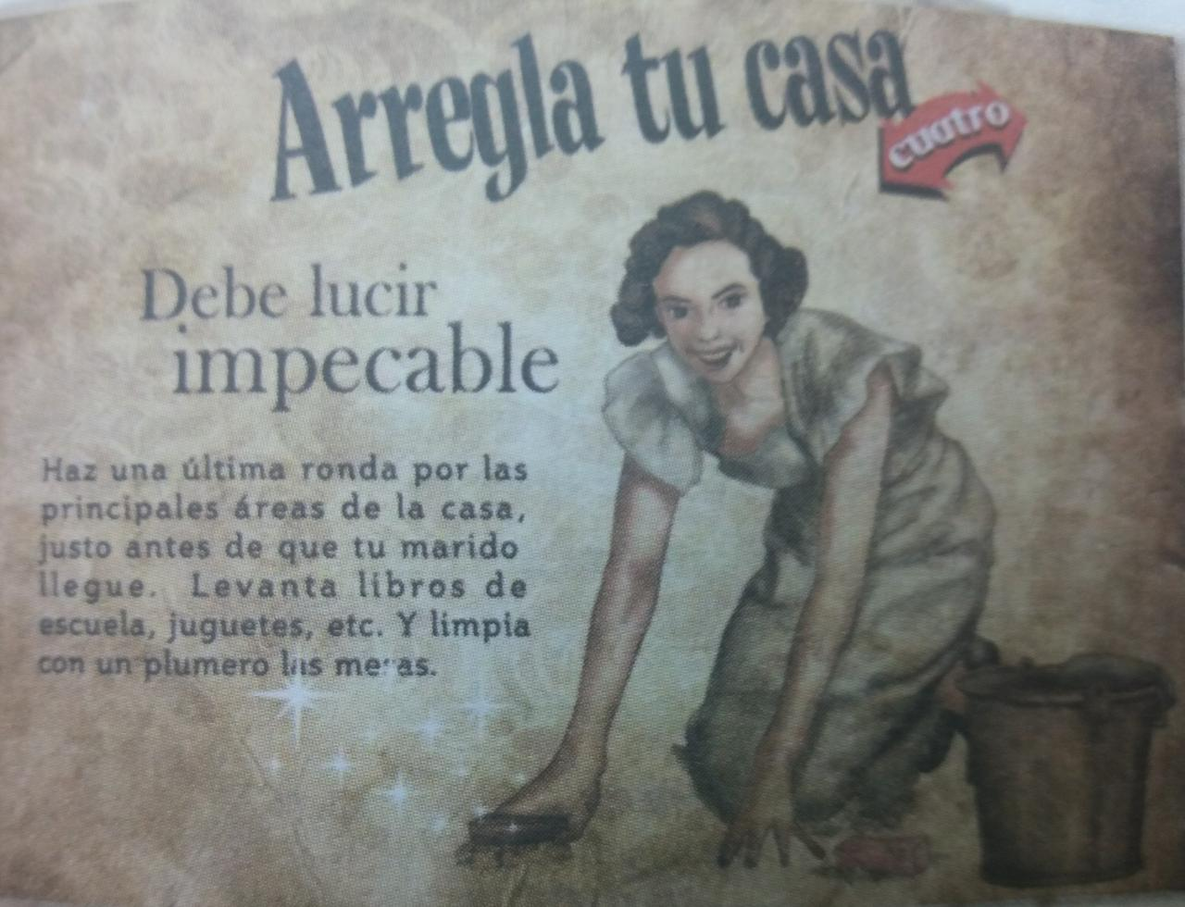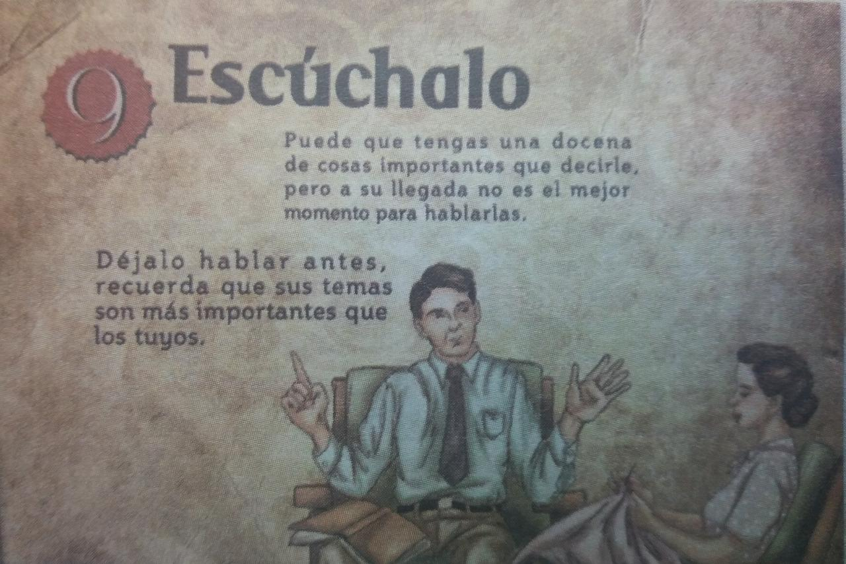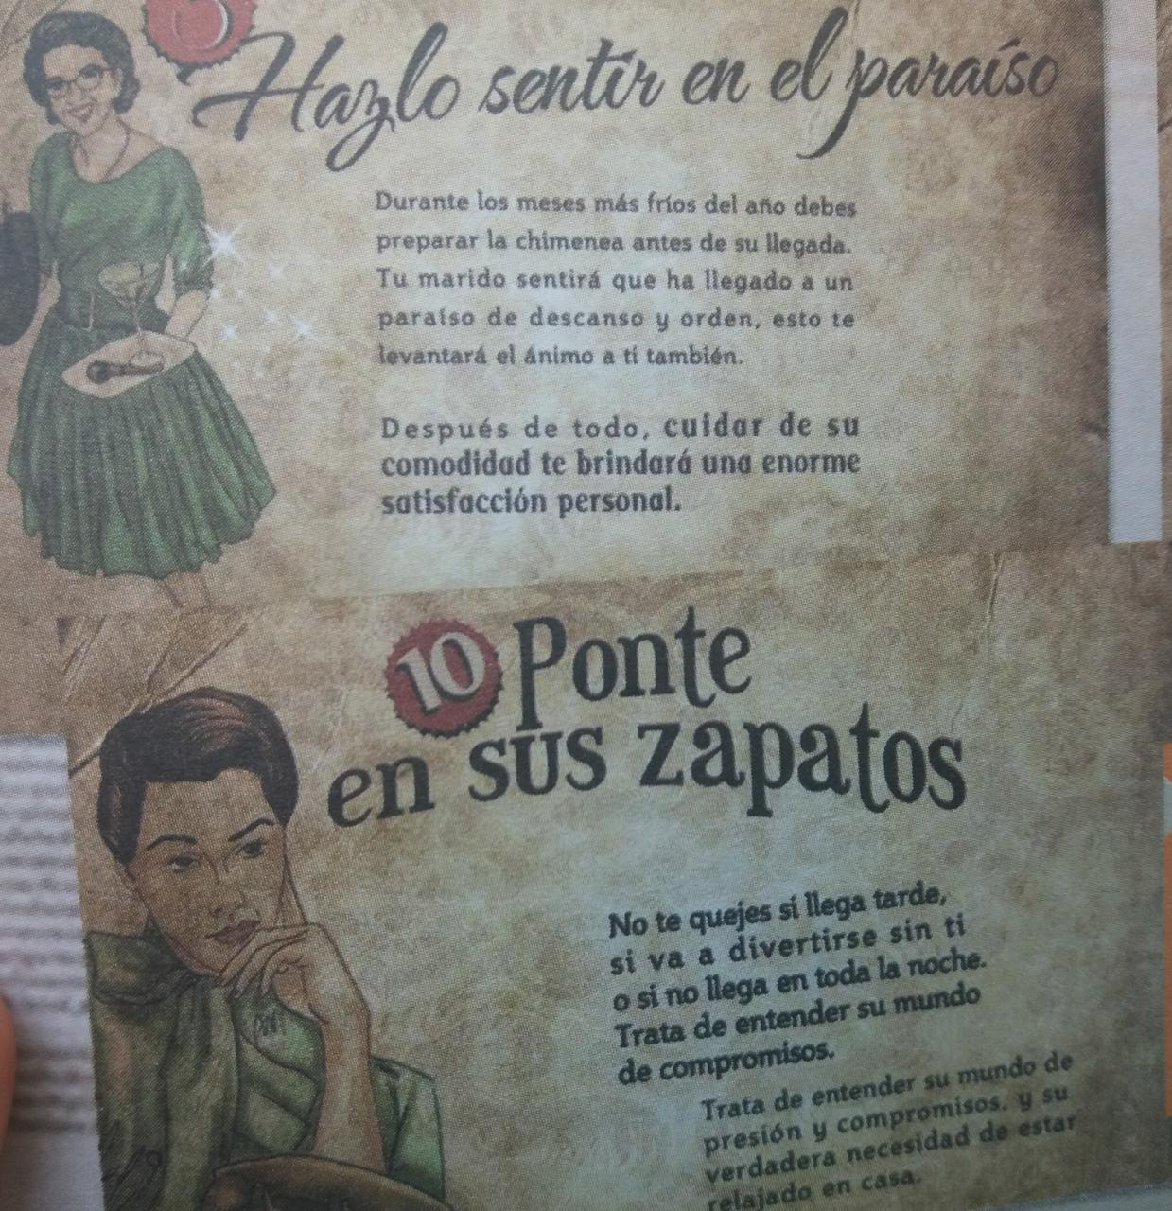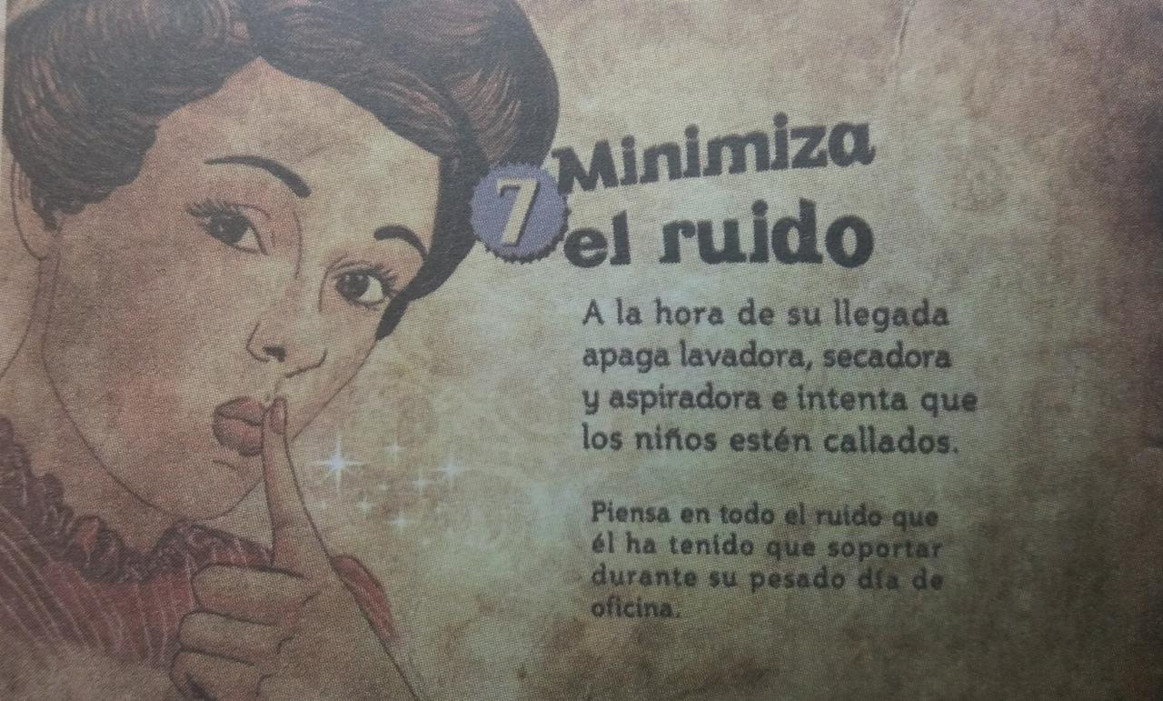
¡El tiempo pasa…!
“Los progresos sociales y cambios de época se operan en proporción al progreso de las mujeres hacia la libertad”
Charles Fourier (Filósofo Francés, Siglo XVIII)

- Compare la letra de la canción del grupo: “Ella baila sola”, con los textos de las imágenes anteriores y conteste las siguientes preguntas resaltando lo opción correcta:
- Reproduce el video de la canción en YouTube: https://www.youtube.com/watch?v=GWkiG9plkx8

- ¿Cuál es el tema? Indique el que mejor lo expresa:
La desvalorización de la mujer – el machismo – el amor.
- ¿Qué tono predomina la canción? Resalta la opción correcta:
Sumiso – irónico – gracioso
- ¿Cómo es considerada la mujer?

como una esclava - Como un objeto – como una empleada

- Teniendo en cuenta los folletos de 1953: ¿Cómo era el rol de la mujer en la economía familiar en ese tiempo? ¿Ese rol era necesario que fuera así en esa época?

- ¿Cuál es tu opinión respecto al tema? Fundamenta con al menos tres argumentos para defender tu tesis, es decir tu opinión.

